# חלק 1

1. פעולות על ildasm:
   1. כן.
   2. כן, מכיוון שהוא Assembly מסוג EXE הוא גם PE (Portable Execution). PE הוא קטע קוד שאומר למערכת ההפעלה באיזה CLR להשתמש להרצת התוכנית.
   3. תיאור הAssembly:
      1. A17_Ex01
      2. 17.1.1.23571
      3. Manifest
      4. משתמש בAssemblies:
         1. שם: mscorlib.dll, גרסה: 2.0.0.0
         2. שם: System.Xml, גרסה: 2.0.0.0
2. חקירה עם ildasm:

|  |  |  |
| --- | --- | --- |
| Members (methods, fields) | Name | Type (Struct / Class / Enum) |
| Public void .ctor()  Public static void RunDemoPrograms()  Private static bool authenticateUser()  Private static void displayMenu()  Private static eMenuOptions getUserChoice() | DemosExecutor | Class |
| Public void .ctor()  Public static void RunAstrixClock()  Public static void RunBinaryInput()  private static bool checkIfAscendingSeries(string)  private static bool checkIfDescendingSeries(string)  private static void drawAstrixClock(int)  private static int generateLineOfAstrix(StringBuilder,int,int)  Private static string getInputFromUser(ref int) | DemoPrograms  (DemosExecutor.DemoPrograms) | Class (Nested) |
| Abort = 0  AstrixClock = 2  BinaryInput = 1 | eMenuOptions | Enum |
| Public void .ctor()  Public static void Main() | Program | Class |

1. שם משתמש: 2017A_Ex01  
   סיסמה: C# rocks!!!

# חלק 2

דוגמאות הרצה לסעיף 2.1 - סדרות בינאריות:

[507, 111, 270]

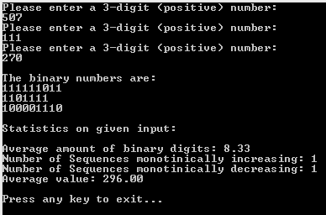

[382, 382, 60725]

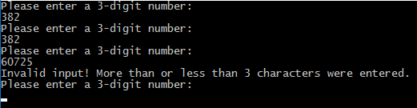

[057, 738, 738]

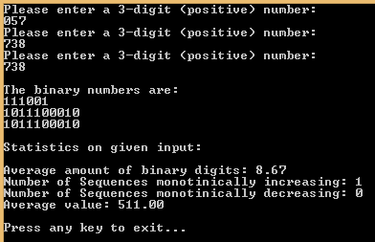

דוגמאות לסעיף 2.3 – שעון חול מתקדם:

קלט: 4

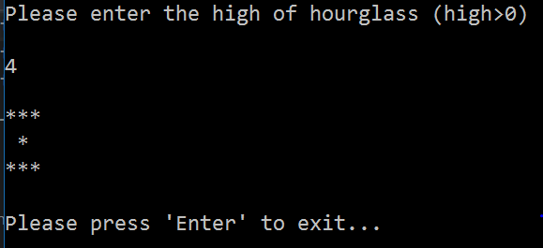

קלט: 7

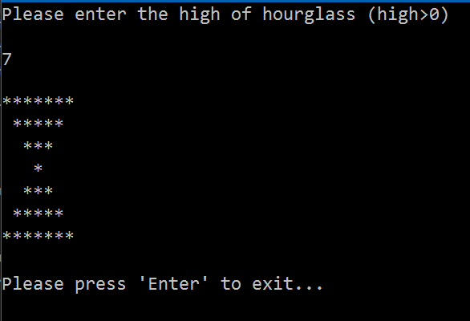

קלט: 6

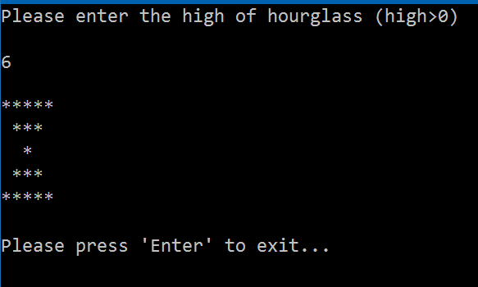

קלט: 9

